Archivní číslo vzorku | 3913
Odběrové číslo vzorku | 5/OsLS1
Pořadové číslo karty vzorku v databázi | 559
Místo | Kutná Hora
Objekt | Chrám sv. Barbory
Místo odběru popis | K analýze bylo dodáno celkem 7 vzorků povrchových barevných úprav, které byly odebrány z architektonických článků opěrného systému chrámu sv. Barbory v Kutné Hoře. Vzorky byly dodány zadavatelem ve fragmentech.  označení místo odběru popis  1/StLS1 (3909) kamenné ostění okénka hnědo-červená  2/- (3910) v ploše stěny nad zazděným oknem šedo-okrová  3/OsP2 (3911) vnější pilíř, v baldachýnu nad sv. Barborou červeno-okrová  4/OsLS1 (3912) maskaron v koutě pod římsou šedo-okrová  kontakt se stěnou StLS3  5/OsLS1 (3913) maskaron v koutě pod římsou šedo-červená  kontakt se stěnou StLS4  6/OsP2 (3914) vnitřní pilíř, u napojení stříšky horního oblouku červená  7/- (3915) kružba, horní opěrný pilíř šedo-okrová
Místo odběru foto
Typ díla
Typ podložky (v případě vzorků povrchových úprav / barevných vrstev)
Datace objektu
Zpracovatel analýzy | Tišlová Renata, Bayer Karol
Datum zpracování zprávy k analýze | 23. 2. 2007
Číslo příslušné zprávy v databázi zpráv | 2007_30

Výsledky analýzy
vzorek 5: maskaron v koutě pod římsou, šedo-červená

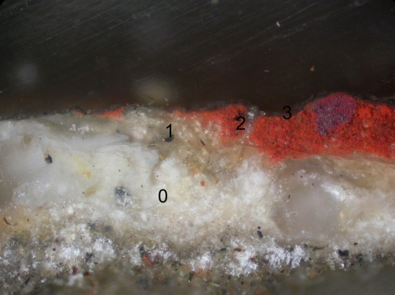  vzorek 5: 100 x zvětšeno | 3  2  1  0  1 | 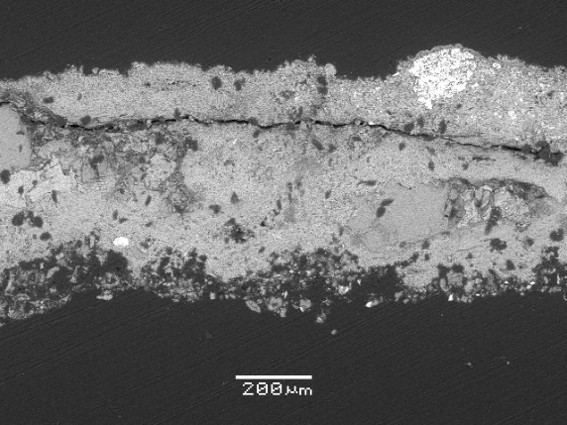  REM-BEI

Popis:

vrstva | označení | popis | složení dle REM-EDS
3 | černo-šedá | vrstva nečistot tvořená sádrovcem a prachovými částicemi | Ca, S, Al (Si, Fe, K)
2 | červená | původně vápenný nátěr s červeným okrem, uhličitan vápenatý zcela přeměněn na síran vápenatý | Ca, S (Si, Fe)  zrna červený okr: Fe, Si
1 | okrová | původně vápenný nátěr se žlutým okrem | Ca, S (Si, Fe)
0 | bílá | vápenný štuk nebo nátěr, dole zvětralá vrstva horniny | matrix: Ca, (Si, Al)  zrna křemen: Si

U obou analyzovaných vzorků odebraných z maskaronu byla zjištěna přítomnost okrového původně vápenného nátěru se žlutým okrem, který byl nanesen přímo na povrch horniny. U vzorku 5 byla na jeho povrchu ještě nanesena červená s červeným okrem. Povrch obou vzorků je silně sulfatizovaný.

Fotodokumentace analýzy

